汇云书舍电子图书数据库
（京东读书专业版）
产品介绍

北京汇云博图科技有限公司
2023.05
目 录
一、资源简介 - 1 -
二、资源分类统计 - 2 -
1. 按出版年份统计 - 2 -
2. 按分类统计 - 2 -
3. 新书资源对比 - 3 -
三、阅读平台功能 - 4 -
1. APP主要功能 - 5 -
2. 阅读平台功能对比 - 7 -
四、资源访问方式 - 8 -
1. 账号授权模式访问 - 8 -
2. 数据开放 - 8 -
3. 读者注册流程 - 9 -
五、售后服务 - 9 -
六、公司简介 - 10 -

一、资源简介
汇云书舍电子图书数据库是由京东和汇云博图合作推出的一款专注于图书馆移动阅读的平台，简称“京东读书专业版”。京东读书专业版已加入CARSI联盟。支持ePub、PDF等主流格式和多媒体电子书, 无论是最新最热的畅销书，还是各类专业书籍都可以在这里畅读。
京东读书专业版是针对图书馆机构和高校读者需求定制的版本，内设本校爱读、学校内刊、阅读圈等栏目，并可统计阅读时长，阅读分类等。阅读形式多样化，支持手机、平板、电脑阅读，同时可提供专业的JDRead墨水屏阅读器。
平台内的电子书资源均由出版社、中盘商等相关版权方提供正版授权，目前已与国内近800家出版单位达成合作（包含出版社和中盘商）。京东在出版社和读者之间构建了一个健康的行业生态链，有效的保护了出版方和读者的利益，未来京东将建成全国最大的数字版权交易平台，将以更优质的资源服务广大高校读者。
汇云书舍电子图书数据库具有以下优势：
（1）资源丰富：京东读书的资源共分为22个一级分类，170多个二级分类，涉及哲学、经济学、法学、文学、历史学、医学、管理学、艺术、工业科技等十多个学科，现有中文电子图书20万种。
（2）新书更新快：图书80%是2010年以后出版。
（3）版权合法：图书质量高、格式均为国际通用的PDF、EPUB文本格式，且全部版权合法。
（4）已加入CARSI联盟：高校师生均可在任何时间、任何地点，以任何联网形式，直接通过校园网账号访问京东海量电子图书。加入CARSI联盟有效解决了资源访问受IP限制、不清楚通行码等读者访问不便的问题，为广大师生提供更顺畅、更便利的数字资源服务，让阅读更容易触达。

二、资源分类统计

1. 按出版年份统计
年份 | 2023 | 2022 | 2021 | 2020 | 2019 | 2018 | 2017 | 2016 | 2015 | 2014 | 2013 | 2012 | 2011 | 2010 | 2010年前
数量 | 542 | 6554 | 10932 | 21049 | 21317 | 19350 | 16154 | 15846 | 13922 | 11013 | 8287 | 7241 | 6272 | 6681 | 45113
（本次统计数据截至2023年05月）

2. 按分类统计
图书分类 | 图书数量（种）
社会科学 | 29773
教材教辅 | 23884
小说频道 | 23062
科学新知 | 19369
文学频道 | 13895
经济管理 | 13648
成功励志 | 11196
进口原版 | 9882
少儿频道 | 9728
外语学习 | 9291
生活休闲 | 9207
历史考古 | 8026
计算机 | 6781
艺术摄影 | 5783
政治军事 | 4587
家教育儿 | 2998
人物传记 | 2880
漫画杂志 | 1818
中外名著 | 1639
互联网+ | 1357
职场进阶 | 1233
影视原著 | 236
（本次统计数据截止2023年05月）
京东读书的电子资源共分为22个一级分类，170多个二级分类，方便读者方便快捷的进行书籍查找，电子资源以社会科学、文学、小说、成功励志、计算机与互联网为主，畅销书资源丰富，专业版正在加大专业书籍引入力度。

3. 新书资源对比
与其他校园阅读平台相比，新书资源有明显优势。以畅销新书榜单和借阅热门书籍榜单TOP10排名电子书为例，京东读书专业版覆盖率高，远超其他平台。

2020年Kindle付费电子书新书畅销排行榜 TOP10
书名 |  | 京东读书专业版 | 其他平台
《苏世民：我的经验与教训》 |  | 无 | 无
《价值：我对投资的思考》 |  | 无 | 无
《沉默的巡游》 |  | 无 | 无
《消失的 13 级台阶》 |  | 有 | 无
《八百万种死法》 |  | 有 | 无
《文明、现代化、价值投资与中国》 |  | 无 | 无
《博弈论》 |  | 有 | 有
《一生的旅程：迪士尼 CEO 自述》 |  | 有 | 无
《两京十五日（全 2 册）》 |  | 有 | 无
《刑法学讲义》 |  | 无 | 无
 | 2021年KindleUnlimited 电子书包月服务借阅榜 TOP10
 | 书名 | 京东读书专业版 |  | 其他平台
 | 《被讨厌的勇气》 | 无 |  | 有
 | 《东野圭吾 : 信》 | 有 |  | 无
 | 《读客经典文库：三体1》 | 有 |  | 无
 | 《无人生还》 | 有 |  | 有
 | 《起床后的黄金1小时》 | 有 |  | 无
 | 《就喜欢你看不惯我又干不掉我的样子》 | 无 |  | 无
 | 《不白吃漫画食物简史》 | 有 |  | 无
 | 《诡计博物馆》 | 有 |  | 无
 | 《非暴力沟通》 | 有 |  | 无
 | 《半小时漫画中国史》 | 有 |  | 无

三、阅读平台功能
京东读书专业版阅读方式多样，可以在手机APP、平板、PC、微信端和墨水屏阅读器上阅读，且平台阅读功能丰富。

1. APP主要功能
APP主要功能包括个人书架、阅览室、猜你喜欢、图书分类、阅读圈子、个人中心。
阅览室：展示本校阅读栏目，可以自定义，可推荐本校必读图书等。猜你喜欢可以根据最近阅读智能推荐图书。
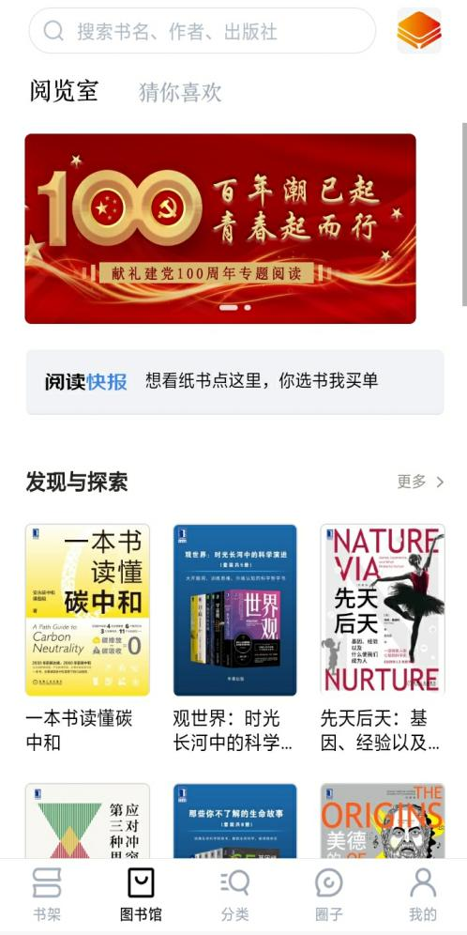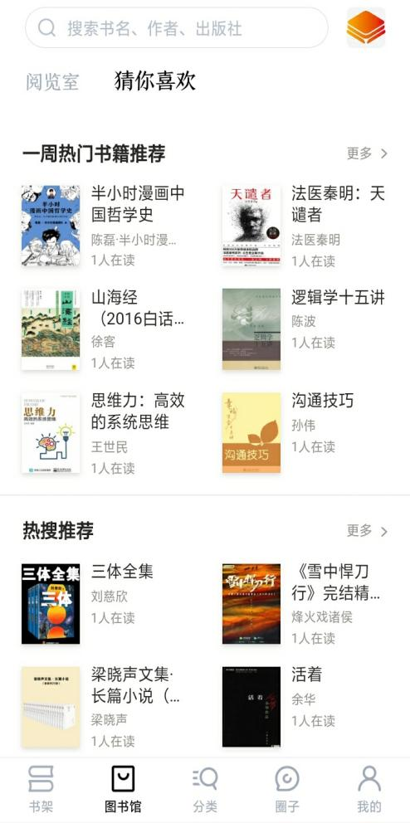

图书详情：展示图书基本信息、书评、目录、内容提要以及相关图书推荐。图书阅读界面支持多种阅读翻页模式、排版布局可以自定义。支持笔记导出到邮箱、印象笔记等外部工具。支持语音朗读，可选择多种语言朗读。
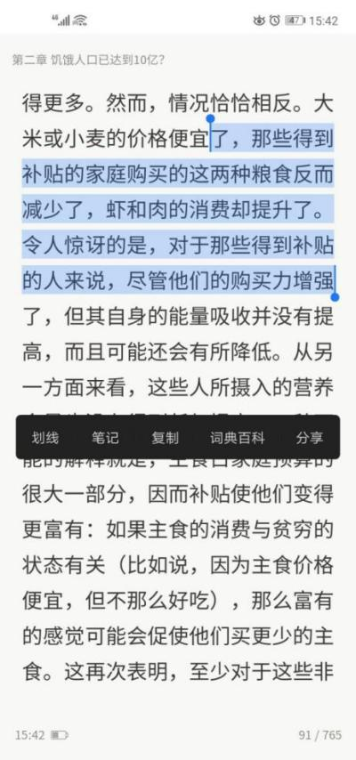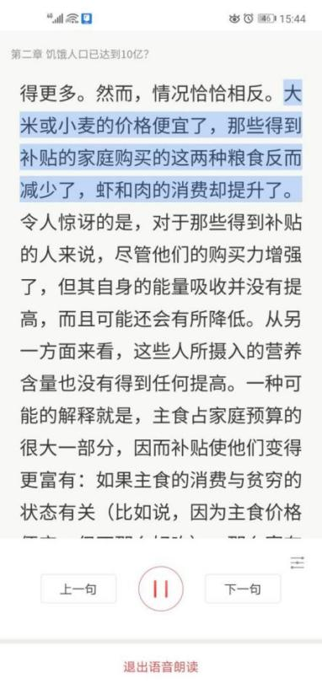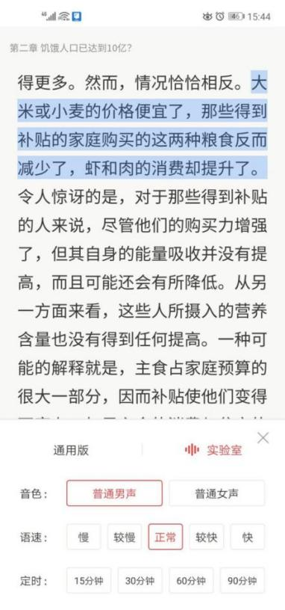
本馆读者圈子：在【圈子】里，可以实现与本校师生互动交流、分享笔记、书评、推荐图书等。
清晰的图表展示本校阅读统计数据，包括阅读分类、阅读时长、阅读数量、时段等。
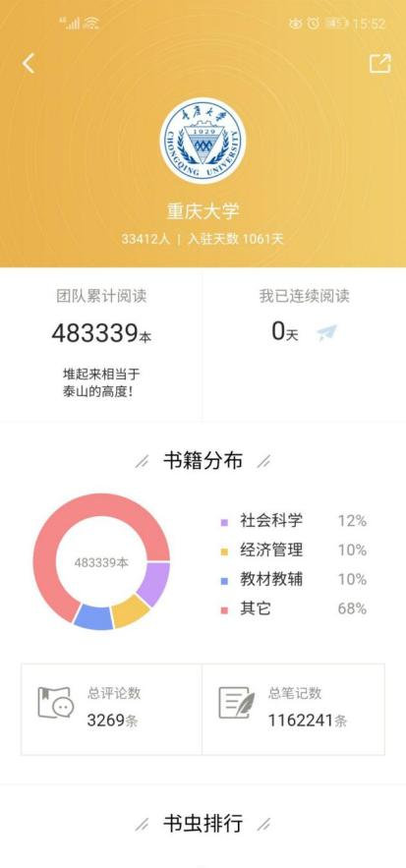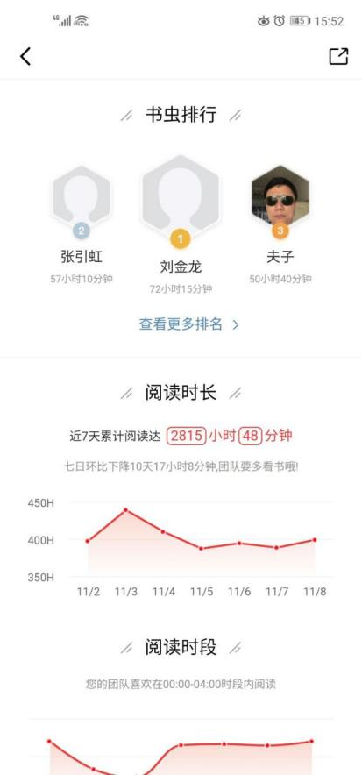

2. 阅读平台功能对比

功能 | 京东读书专业版 | 其他平台1 | 其他平台2
阅读方式 | 移动端APP、WEB网页、微信端 | 移动端APP、WEB网页、微信 | 移动端APP、WEB网页、微信端
墨水屏阅读器 | 有专为校园环境定制的墨水屏阅读器，可以同步访问京东读书20W的资源 | 无 | 无
APP功能模块 | 阅览室、猜你喜欢、个人书架、阅读圈、笔记、词典、划线、书评 | 资料、小组、消息、笔记、关注 | 在线书城、个人书架、个人信息
图书馆自定义栏目 | 支持 | 不支持 | 不支持
馆员推荐图书 | 支持 | 不支持 | 不支持
内刊推送 | 支持，可设置内刊专栏，可推送PDF格式电子书 | 不支持 | 不支持
阅历统计 | 有团队阅历统计，能直观的看出本校读者阅读量和阅读喜好 | 不支持 | 不支持
排版布局调整 | 支持 | 不支持 | 支持
阅读笔记、划线、导出 | 支持 | 支持 | 不支持
语音朗读 | 支持 | 支持 | 不支持
书评及阅读交友 | 支持 | 支持 | 部分支持
阅读分享 | 支持 | 支持 | 支持

四、资源访问方式

1. 账号授权模式访问
数据安装在京东云服务器上，读者可以在任何地方通过账号登陆（读者账号授权）的方式进行远程访问，服务器上所有图书均可随意畅读。
读者账号的授权方式：读者在京东读书专业版APP内或web端（https://m-tob.jd.com）注册账号，选择对应的学校，填写手机号、学工号，并输入手机验证码即完成注册。正式开通使用的学校需要与学校统一身份认证接口对接，身份信息确认后才能使用平台内所有资源。
账号授权模式更方便读者使用，一次账号认证后，校内校外随时可以畅读。

2. 数据开放
元数据开放：京东读书可向图书馆开放图书元数据，提供元数据检索接口，可实现与OPAC统一检索。
阅读数据开放：开放本单位阅读数据访问，随时读取读者访问数据，便于图书馆进行资源使用分析统计。

3. 读者注册流程
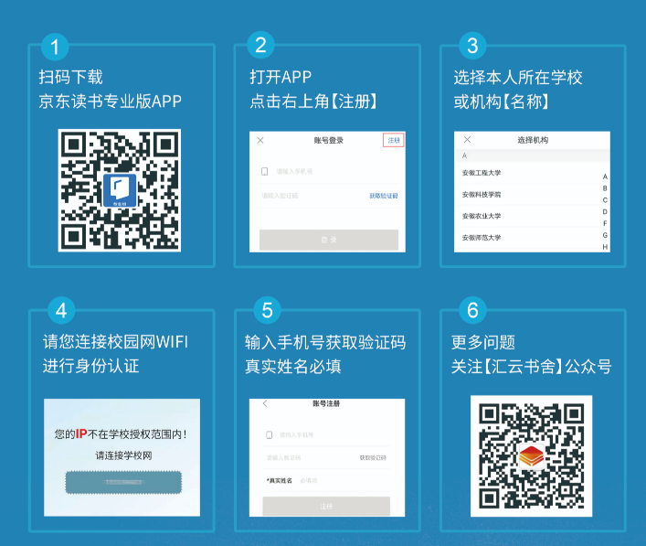
注：试用阶段有人数和时间限制，正式用户无限制。
注册成功后读者凭手机号+验证码登录。

五、售后服务
京东读书专业版提供阅读精细化服务，长期开展阅读推广活动，定期推送特色书单。具体服务内容如下：
（1）每学期线上线下同时开展阅读推广活动，不定期评选各学校“阅读之星”，送去精美礼物的同时，提高用户阅读积极性。
（2）不定期组织线下推广交流活动，每年组织至少一次全国性的阅读活动。
（3）微信客服在线解决读者疑惑，接受读者反馈。
（4）微信公众号每周2次好书推荐、活动推送。
（5）APP每周更新新书，并针对学校学科特色推荐书单。

六、公司简介
北京汇云博图科技有限公司成立于2013年，是一家专业从事智慧图书馆产品研发和数字资源推广应用的高新技术企业。公司以“让阅读更精彩”为使命，以诚信为基石，以创新为动力，致力于为图书馆、科研院所、企事业单位提供资源、平台、设备、服务为一体的阅读整体解决方案。
公司总部位于北京，是京东战略合作伙伴，销售和服务网络覆盖全国，产品已应用于国内上千家图书馆和企事业单位，并连续四年作为阅读推广代表获得央视新闻联播报道。
